《安全评价报告信息公布表》
机构名称 | 重庆市安全生产科学研究有限公司 |  |  |  |  | 资质证号 |  |  |  | APJ-（渝）-001
委托单位 | 重庆苏商港口物流有限公司
项目名称 | 重庆港万州港区桐子园作业区升级改造工程
项目类别 | √预评价 □现状评价 □验收评价 □其他
所属业务类别 |  | 港口码头
安全评价过程控制情况
安全评价项目管理 | 项目组组长 |  |  |  | 技术负责人 |  |  |  |  |  | 过程控制负责人
安全评价项目管理 | 吴子科 |  |  |  | 刘国勇 |  |  |  |  |  | 冯皓
编制过程 | 报告编制人 |  |  | 报告提交日期 |  |  |  | 报告审核人 |  |  |  | 报告审批人
编制过程 | 罗刚 |  |  | 2020.9 |  |  |  | 蔡治勇 |  |  |  | 蔡治勇
姓 名 | 认定专业 |  | 安全评价师从业识别卡/证书编号 |  |  |  |  | 注册安全工程师  注册证号 |  |  |  |  | 是否专职
吴子科 | 安全 |  | 023846 |  |  |  |  | - |  |  |  |  | 是
罗刚 | 消防 |  | 035523 |  |  |  |  | - |  |  |  |  | 是
刘文娟 | 电气；仪表自动化 |  | 019235 |  |  |  |  | AG00218278 |  |  |  |  | 是
王静 | 电气 |  | 018674 |  |  |  |  | - |  |  |  |  | 是
黄安勇 | 化工 |  | 035592 |  |  |  |  | - |  |  |  |  | 是
蔡治勇 | 热能与动力；火工 |  | 003832 |  |  |  |  | 0074134 |  |  |  |  | 是
冯皓 | 机械 |  | 019237 |  |  |  |  | 0177668 |  |  |  |  | 是
刘国勇 | 给排水 |  | 1800000000100099 |  |  |  |  | 0016637 |  |  |  |  | 是
项目简介 | 对苏商公司桐子园码头3个泊位进行升级改造，将其改造为5000吨级直立式泊位，其中散货出口泊位1个，散货进口泊位2个，并建设相应的配套设施，设计货物年吞吐量为1260万吨，项目总投资38000万元。  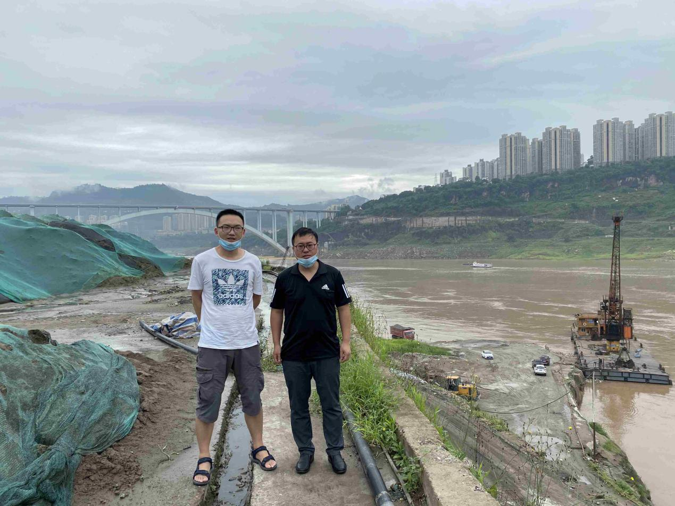
现场开展工作情况 | 勘验人员 |  | 勘验时间 |  |  |  | 勘验任务 |  | 勘验中的问题
现场开展工作情况 | 吴子科、罗刚 |  | 7.8 |  |  |  | 初勘 |  | 下游576m处为万州长江大桥。  周边无周边无危险性生产企业，而且与其他已建工程防火间距符合要求。  预评价为建设，暂无问题。

